プログラミング基礎（TMU-SD-IA）

最終作品制作レポート

氏名 古田ゆい 　 　　Githubアカウント　　　yui-furuta

作成日：2021年2月　4日

* 作品タイトル

北極迷路

* 作品の内容・コンセプト・操作方法など

スクリーンショット画像や図表などを多用しつつ、プログラムを動作させずとも作品の内容や制作意図などが全て伝わるように書いてください。なお、アイデアの種となった作品やwebサイトなどあれば適宜引用してください。

アザラシのキャラクターを操作してゴールを目指す迷路のゲーム。可愛らしい見た目と雰囲気だが、何となく進むのではなく、頭を使わないとゴールすることが難しい。

小学生の頃、DSのポケモンのゲームで氷の上を進んで先を目指すエリアがあり、とても苦戦したのを思い出してそれを参考に作成した。授業で扱ったコードを用いて作ることが可能だと思い参考にした。コース自体は１から自分で考え作成した。

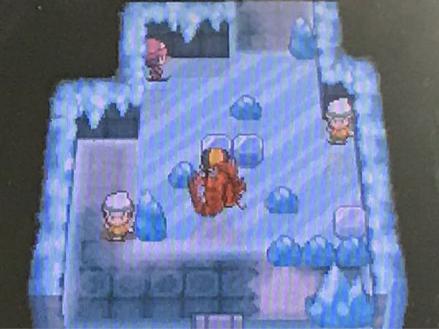

・スタート画面

スタートをクリックするとゲームが始まる。

・本編

一直線に進んでゴールを目指すパズルの要素を含んだ迷路。ステージは３つ用意。１つのステージをゴールすることで次のステージに進むことができる。

・ステージの切り替え

ステージをクリアすると画面の切り替えとして１秒ほどのアニメーションが流れる。自動的に次のステージが始まる。

・ゲームオーバー

制限時間内にクリアできないとゲームオーバーの画面が表示される。しばらくするとスタート画面に飛ばされて最初からになってしまう。

・クリア画面

円

最後のステージをクリアすると母アザラシに会えた画像が表示される。いずれかのキーを押すとスタート画面に戻る。

シーンによってBGM、効果音も切り替えた。

* アピールポイント（最重要）

特に注目して欲しい部分を説明して下さい。見た目でこだわった部分はもちろん、プログラムコードで工夫したところ、力業で形にしたところなど、明確に指定された点を重視して評価します。

当たり判定をつけた時に一回キーを押すと進み続け、オブジェクトにぶつかると止まるのを繰り返すスクリプトを書くのに苦労した。Bool型を利用することで進んだり止まったりする動作が可能になった。キーによってキャラクターを回転させて正面の方向にのみ進むような工夫をした。

時間制限をつけることでゲームの難易度を上げたり、少しずつ難易度の高くなるステージで面白みを出すようにした。また、効果音を用いることでも面白み、雰囲気を出すようにした。

ビジュアル面ではフリー素材を使わず、すべての画像を自作した。立体感の出るような配色を心がけた。

　アザラシのキャラクターはanimationの機能を使って動きを加えた。

絵と文字の加工写真

* 努力したところ・苦労したところ

愚痴にならない程度に。「特になし」もアリです。

当たり判定を行なった後に少し後ろに下がるようにしたことで2回キーを押した時に障害物を通り越してしまう問題を解決した。しかし、素早く何回も連打すると通り越えてしまう。キーを押してから次にキーを押す時間を測定しキーの反応を無効にするスクリプトを作成し、連打を無効にするスクリプトを試行錯誤したが、実行にまでは至らなかった。

* 制作時間およびその内訳

例えば、見栄えが良いのに短時間で効率的に進めた、や、見栄えはしないが事前準備に長時間を費や、などの評価ポイントを自己申告してください。

キャラクターなどのイラストの作成にも時間を費やした。時間制限やアニメーションは後から付け足したので全体的な時間の効率は良くなかったかもしれない。スクリプトを書く試行錯誤の時間に一番時間を費やした。一度実行されないから諦めるのではなく、なんとか解決しようと何度も繰り返し実行した。遠回りをしながら作成し、今の完成形に至った。

* 参考文献・謝辞

参考にしたウェブサイトや書籍、相談した人の名前等の情報を漏れなく載せて下さい。

* 1. <https://www.sejuku.net/blog/51521>
  2. <https://takahiro-sugawara.com/2020/03/16/unity-button-key-barrage/>
  3. <https://detail.chiebukuro.yahoo.co.jp/qa/question_detail/q11176152681>
  4. <https://dkrevel.com/makegame-beginner/make-2d-action-animator/>
  5. <https://xr-hub.com/archives/18550>
  6. <https://techacademy.jp/magazine/9311>
  7. <https://soundeffect-lab.info/sound/anime/> （効果音）
  8. <http://www.hmix.net/music_gallery/feeling/happy.htm> （BGM）
* 授業全般に関する感想・要望・コメント（任意）

オンライン授業の中、自分のノートパソコンのみで授業と作業を同時並行するのに苦労しました。また、最初の方は一度追いつけなくなると苦労しました。しかし、いつでも質問を受け付けてくれる授業体制や前回の復習、質疑応答の時間など問題を解決できる時間が多く取られていたことで大幅に授業に遅れることなく学べました。先生とのコミュニケーションのとりやすい環境で受けやすい授業でした。

* クリアできなかったら見てください！

時間制限があるのでクリアできなかった時のために答えを置いておきます。

アイコン

パソコンの画面

